今日动态
2024.12.16
一、早晨入园
早晨，孩子们迎着冬日暖阳早早地来到了班级，还带来了周末的手工小制作，其中，小智、桐桐、婉婉、静琪、沐锦、然然、暖暖、张子俊、恩恩、66/61、优优、墨墨、佳佳、肉肉、赵玥、小咪、双双、佑佑、安安、11、布丁等小朋友带来了漂亮的雪花和雪人，非常感谢哦~
 | 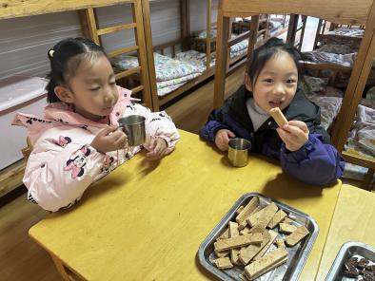 | 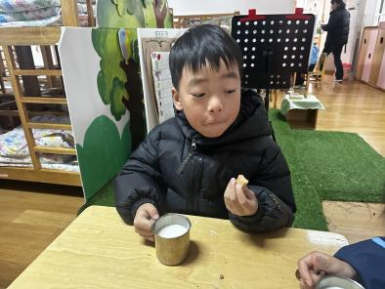
二、区域游戏
孩子们自主选择游戏。
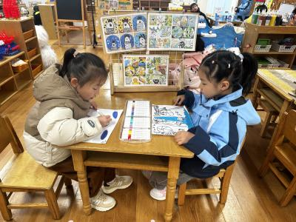  安安和桐桐在美工区绘画。 | 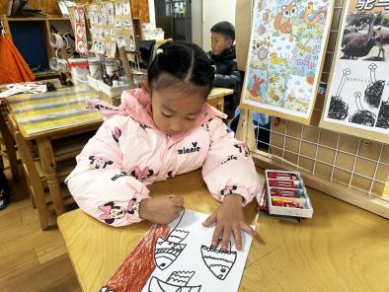  双双在给自己的画涂色。 | 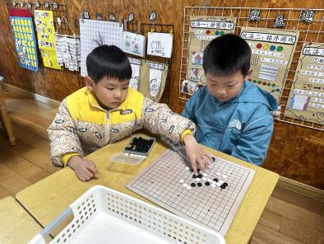  洋洋和优优在下五子棋。
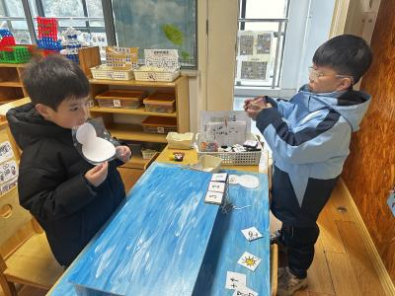  睿睿和61在玩雪人棋。 | 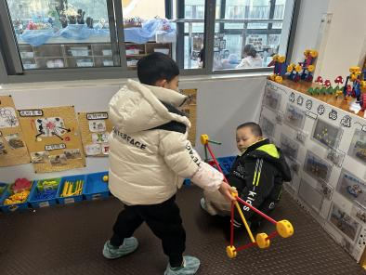  北北和恩恩在玩万能工匠。 | 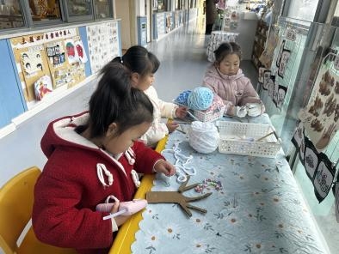  瞳瞳、墨墨和赵玥在编织。
三、集体活动
今天的集体活动是科学《自然保护区里的动物》。这是一节知识经验类的科学活动，动物的种类很多，但有些动物越来越少，濒临灭绝，因此为了保护这些动物，就在这些动物比较适宜生活的地方设立自然保护区。自然保护区是一个专门保护珍稀的动物或者植物的地方，是一些珍贵、稀有的动、植物种的集中分布区，候鸟繁殖、越冬或迁徙的停歇地，以及某些饲养动物和栽培植物野生近缘种的集中产地。本次活动主要是让幼儿了解建立自然保护区的原因以及自然保护区的真正作用，并了解我国的珍稀动物，我国的珍稀动物有：麋鹿、大熊猫、金丝猴、中华鲟等。
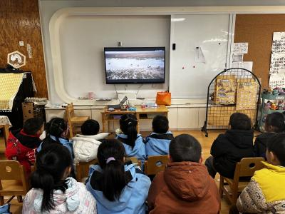 | 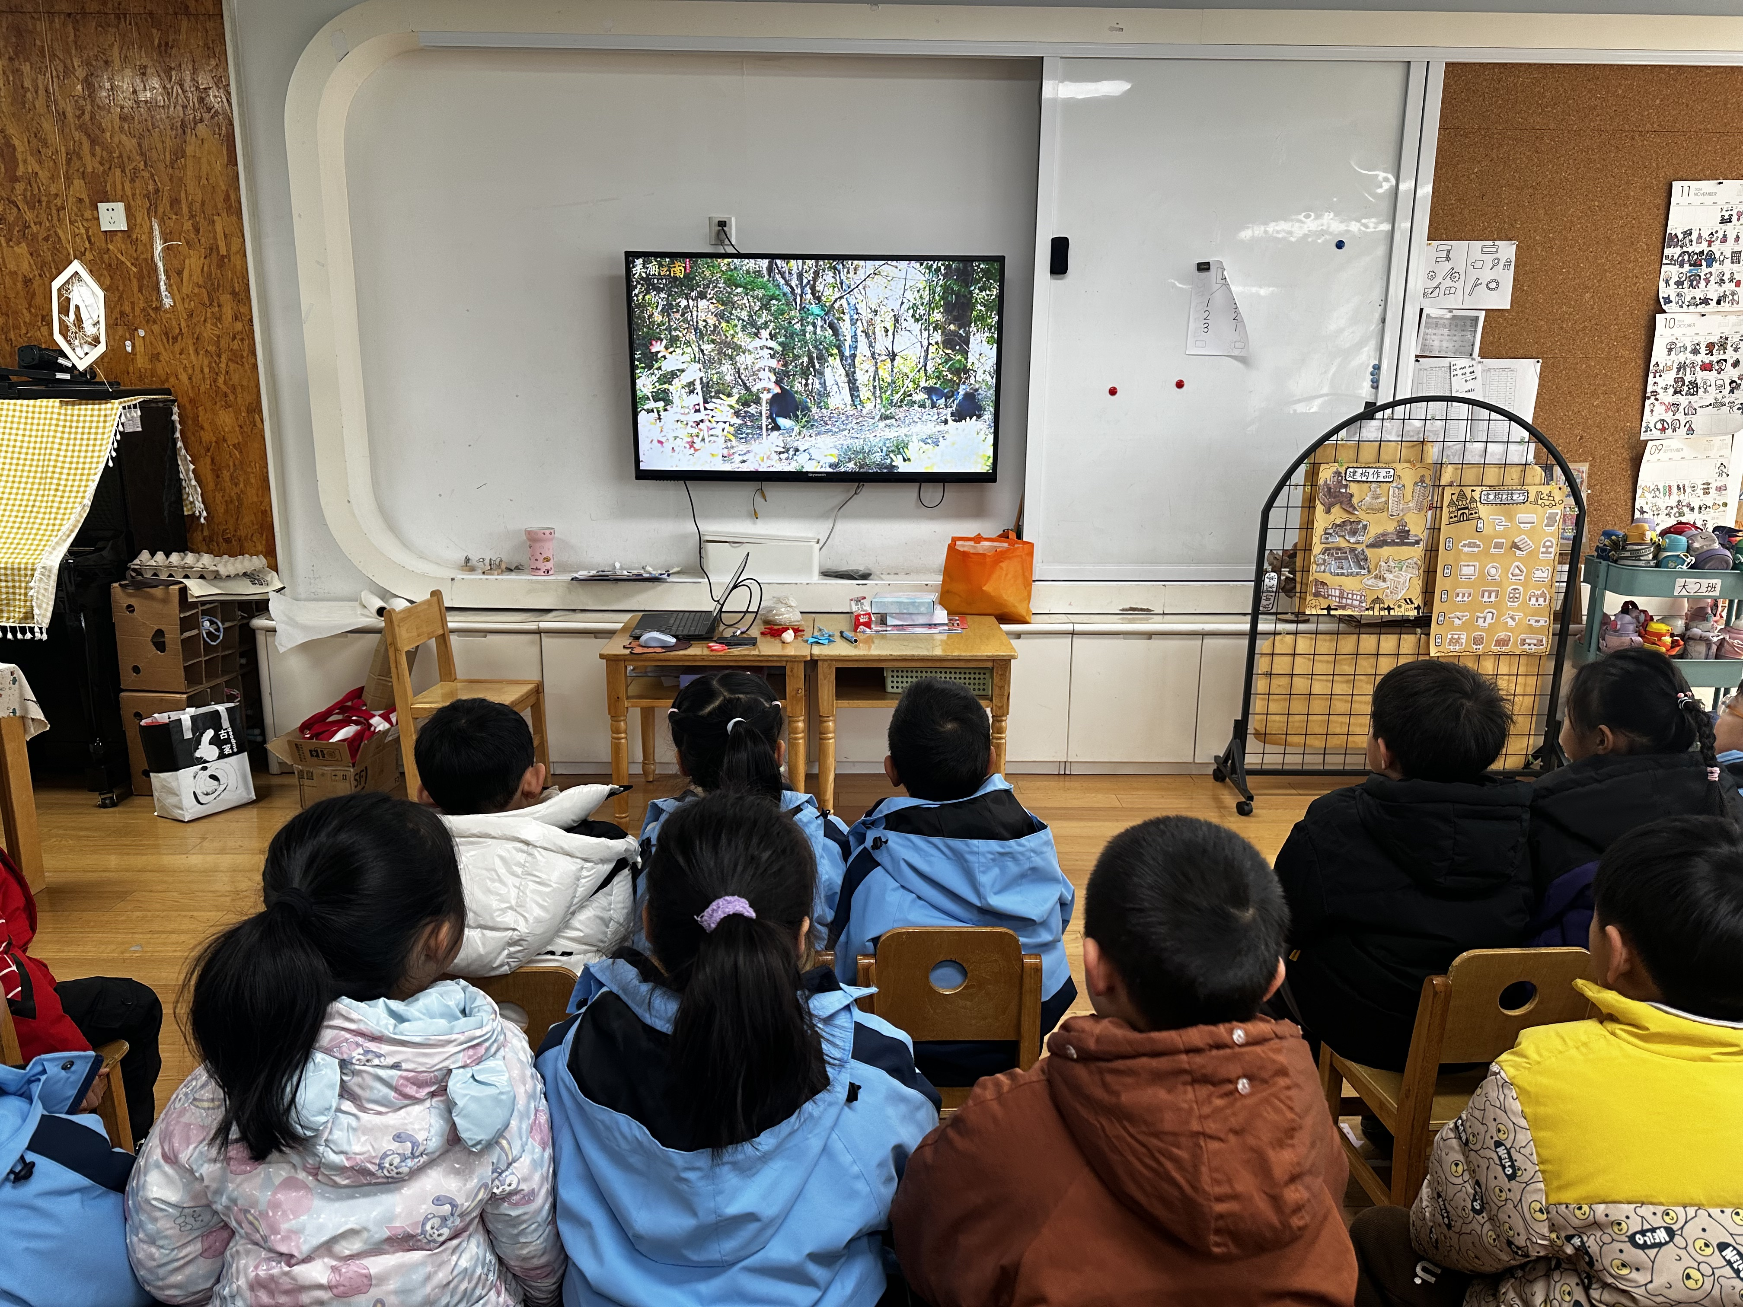 | 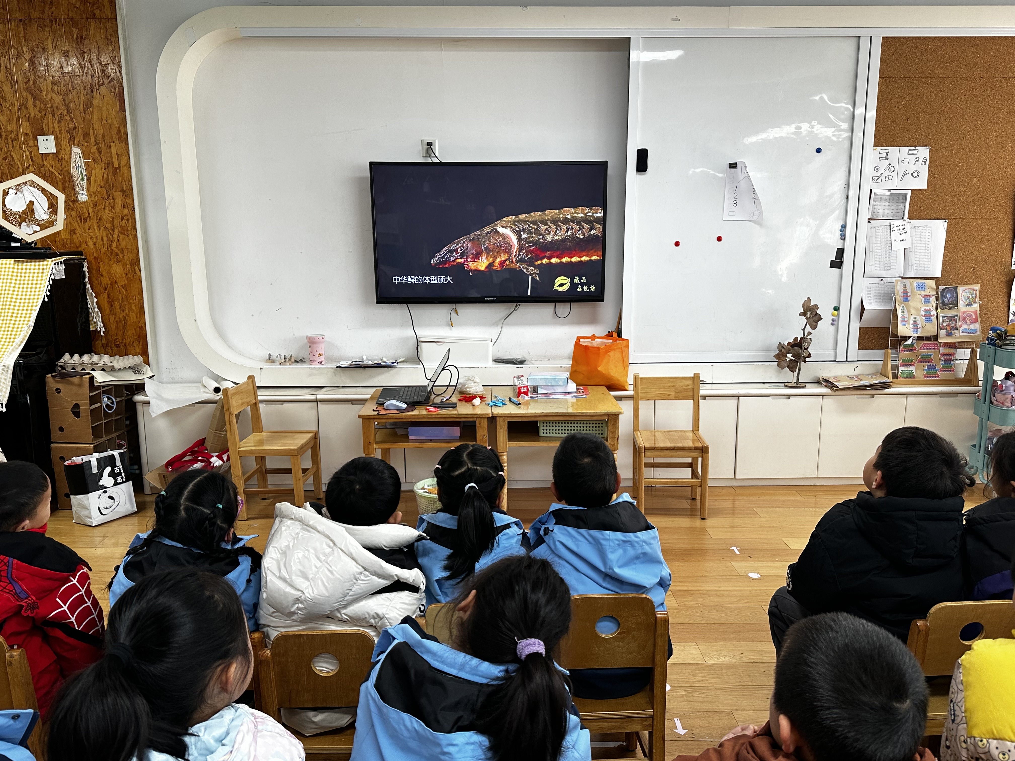
四、律动活动
接市污染防治办通知,自 12 月 15 日 17 时起，启动重污染天气黄色预警，执行Ⅲ级响应措施，因此今天停止幼儿户外活动，我们在室内跳了关于冬至的舞蹈。下周轮到我们班升旗仪式，大家在家里也可以带着小朋友练一练、跳一跳这个舞蹈哦！
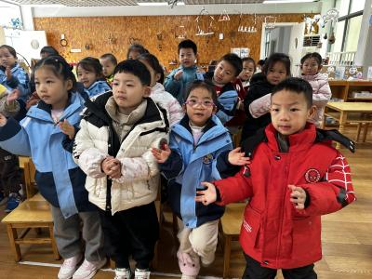 | 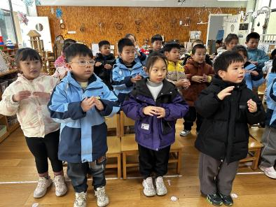 | 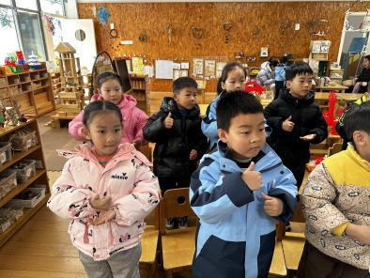
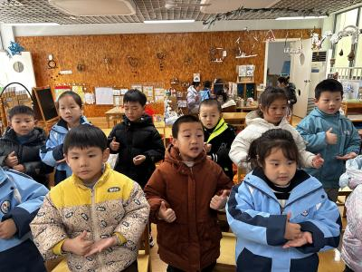 | 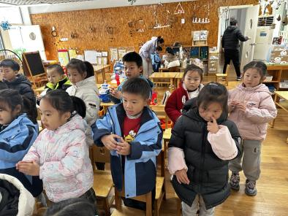 | 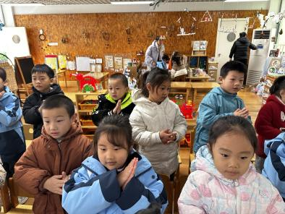
五、温馨提示
1.近期，班级里有一些小朋友咳嗽、感冒，如有身体不适的情况，建议在家里好好休息哦！

